REQCYCLER - Ferramenta Colaborativa
Para Elicitação e Maturamento de Requisitos
Documento de Arquitetura de Software

Versão 1.0

Histórico da Revisão
Data | Versão | Descrição | Autor
01/08/2013 | 1.0 | Criação do documento | Lucas de Oliveira

Índice
1. Introdução 4
1.1 Finalidade 4
1.2 Escopo 4
1.3 Definições, Acrônimos e Abreviações 4
2. Representação Arquitetural 4
3. Metas e Restrições da Arquitetura 4
4. Visão de Caso de Uso 5
4.1 Realizações de Casos de Uso 10
4.1.1 Realização dos Principais UCs 10
5. Visão Lógica 10
5.1 Visão Geral 10
5.2 Pacotes de Design Significativos do Ponto de Vista da Arquitetura 12
5.2.1 Presentation 12
5.2.2 Business 12
5.2.3 Integration 12
6. Visão de Implantação 12
7. Visão de Implementação 13
7.1 Visão Geral 13
7.2 Camadas 13
7.2.1 Presentation 14
7.2.2 Business 14
7.2.3 Integration 14
8. Tamanho e Desempenho 14
9. Qualidade 14

Glossário

Introdução

Finalidade
Este documento oferece uma visão geral arquitetural abrangente do sistema, usando diversas visões arquiteturais para representar diferentes aspectos do sistema. O objetivo deste documento é capturar e comunicar as decisões arquiteturais significativas que foram tomadas em relação ao sistema.

Escopo
Este Documento de Arquitetura de Software se aplica à “Ferramenta Colaborativa para Elicitação e Maturamento de Requisitos” - REQCYCLER que será desenvolvida pela equipe do projeto.

Definições, Acrônimos e Abreviações
N/A.

Representação Arquitetural
Este documento apresenta a arquitetura como uma série de visões: visão de casos de uso, visão lógica, visão de implementação e visão de implantação. Essas visões são apresentadas como Modelos da ferramenta Enterprise Architect (EA) e utilizam a Linguagem Unificada de Modelagem (UML).

Metas e Restrições da Arquitetura
Existem algumas restrições de requisito e de sistema principais que têm uma relação significativa com a arquitetura. São elas:
- O sistema deve ser desenvolvido para que seja executado em ambiente WEB;
- Autenticação Criptografada;
- Disponibilidade 24x7;
- Para o armazenamento dos dados, deverá ser utilizado um banco de dados relacional - BD.
- O sistema deverá fornecer versões em português e inglês (internacionalização – i18n);
- O sistema deverá registrar (log) todas as ações dos usuários;
- O sistema deve ser desenvolvido visando agilidade e bom desempenho;
- O sistema deverá ser desenvolvido utilizando padrão MVC para um maior desacoplamento entre as camadas e maior facilidade de manutenção posteriormente;

Visão de Caso de Uso
Os casos de uso deste sistema estão listados a seguir. Os casos de uso em negrito são muito importantes para a arquitetura.
- Autenticar
- Cadastrar Usuário
- Aprovar Cadastro Usuário
- Editar Usuário
- Inativar Usuário
- Cadastrar Projeto
- Definir Fluxo de Aprovação
- Editar Projeto
- Encerrar Projeto
- Cancelar Projeto
- Manter Requisito
- Manter Pacote
- Versionar Requisito
- Reverter Versão de Requisito
- Gerar Documento de Requisitos
- Submeter Pacote
- Julgar Pacote
- Propor Novo Requisito
- Efetuar Alterações
- Visualizar Situação de Pacote
- Manter Formulários
- Submeter Formulário
- Responder Formulário
Os diagramas a seguir representam os casos de uso do sistema
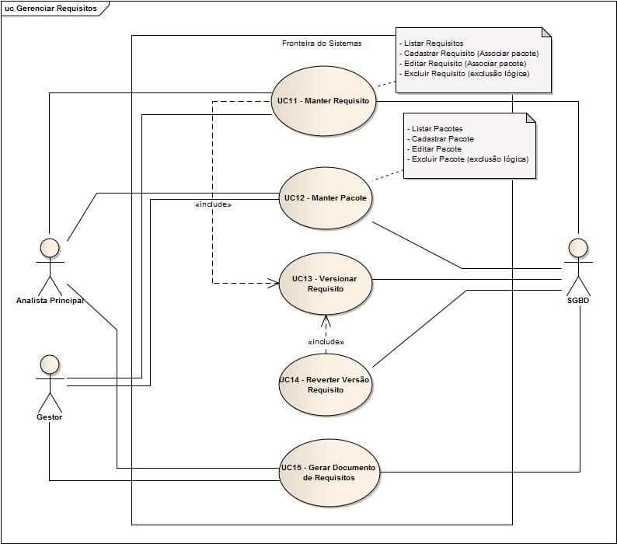
Figura 1. Use Cases de Gerenciamento de Requisitos

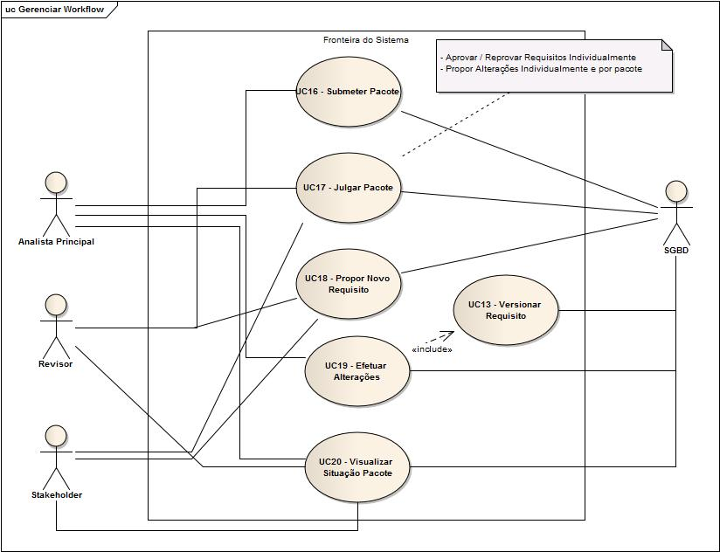
Figura 2. Uses Cases de Gerenciamento de Workflow

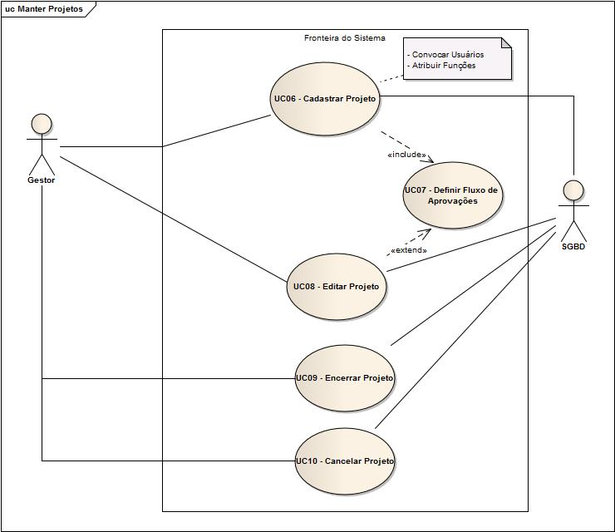
Figura 3. Uses Cases de Gerenciamento de Projetos

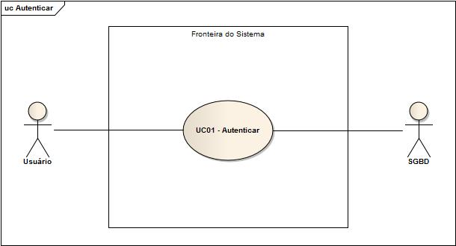
Figura 4. Use Case de Autenticação

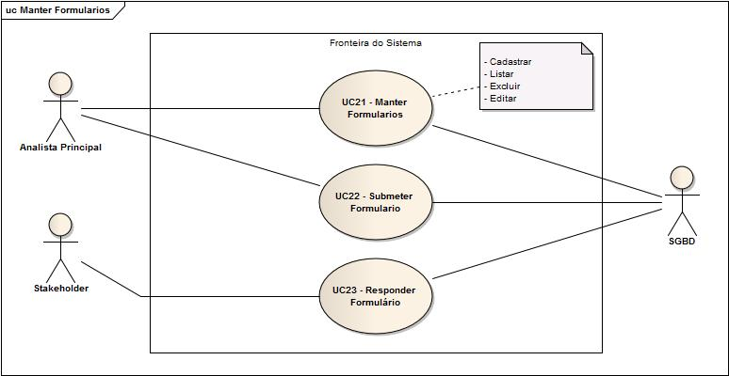
Figura 5. Uses Cases de Formulários

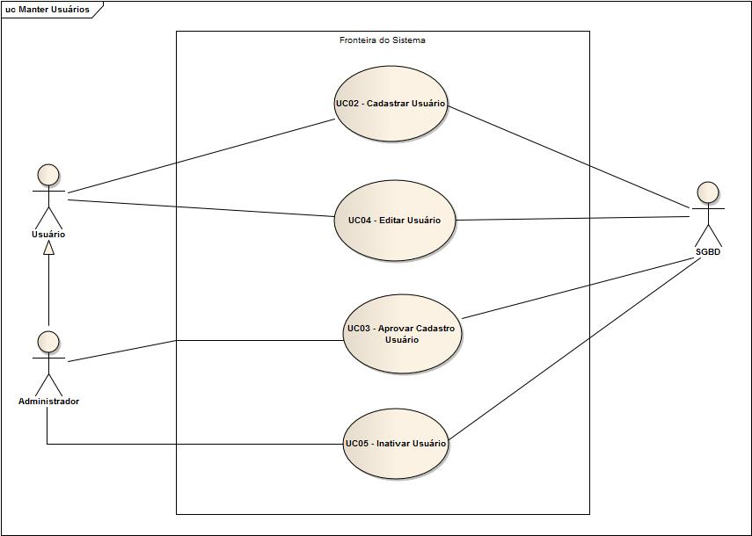
Figura 6. Uses Cases de Gerenciamento de Usuários

Realizações de Casos de Uso
A seguir são apresentadas as realizações de alguns dos casos de usos principais, em forma de diagramas de seqüência. Neste diagrama é possível identificar as principais classes utilizadas na realização e também suas principais operações.

Realização dos Principais UCs

Visão Lógica

Visão Geral
O REQCYCLER está dividido em camadas com base na arquitetura N-tier (multicamadas).
O diagrama abaixo demonstra o relacionamento entre as classes de implementação:
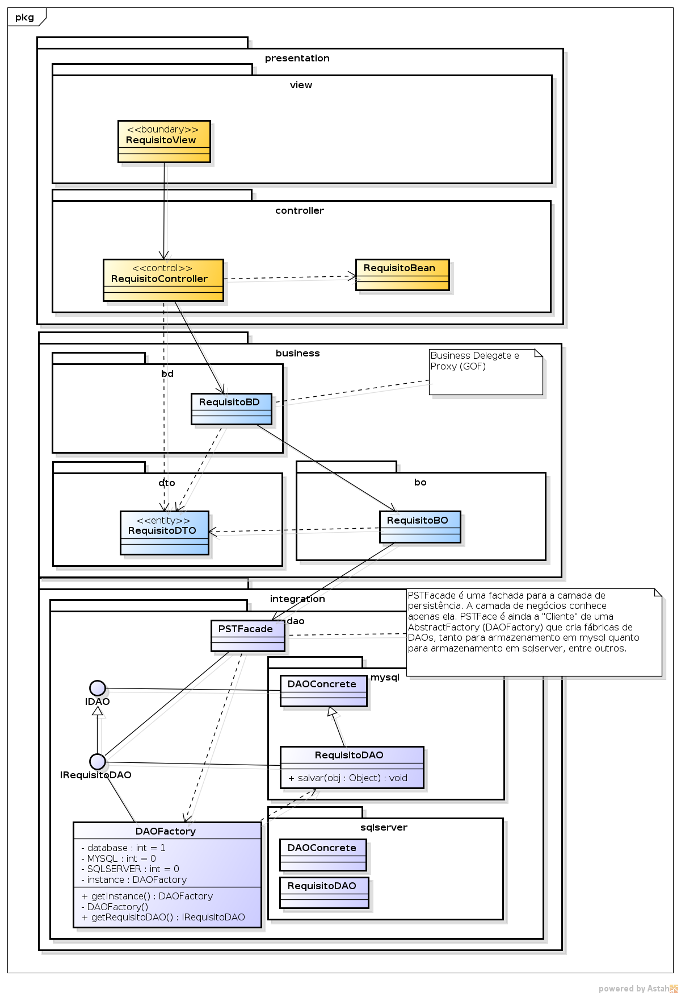
Figura 7. Diagrama de Classes de Implementação

Pacotes de Design Significativos do Ponto de Vista da Arquitetura

Presentation
Contem todas as classes relacionadas ao que será apresentado ao usuário.

View

Controller

Business
Contem todas as classes relacionadas ao negócio do REQCYCLER.

Business Delegate – BD
Contem todas as classes que atuam como um Proxy para a camada de negócio do REQCYCLER.

Data Transfer Object – DTO
Contem todas as classes que atuam como um POJO (objeto simples com apenas getters e setters), servindo para trafegar os dados entre as camadas.

Business Object – BO
Contem todas as classes onde que guardam toda a lógica do negócio.

Integration
Contem todas as classes referentes à forma como os dados serão armazenados.

DAO
Contem todas as classes que abstraem a forma como os dados são obtidos.

MySQL
Contem todas as classes que “sabem” como os dados devem ser persistidos utilizando o Sistema Gerenciador de Banco de Dados (SGBD) MySQL

SQLServer
Contem todas as classes que “sabem” como os dados devem ser persistidos utilizando o Sistema Gerenciador de Banco de Dados (SGBD) SQLServer.

Visão de Implantação
Como o REQCYCLER roda em ambiente WEB, portanto está dividido basicamente em dois computadores. Um Servidor de Aplicações e um Cliente.
O Servidor de Aplicações roda o Microsoft Internet Information Server (IIS) 7.X (www.iis.net). O cliente acessa o sistema através de um browser (Google Chrome, Internet Explorer, Mozilla Firefox).
O diagrama de implantação abaixo ilustra a visão de implantação do sistema, ou seja, quais são os nós envolvidos e quais componentes são executados em cada nó:
--inserir diagrama(s)

Visão de Implementação

Visão Geral
O sistema REQCYCLER é dividido nos seguintes componentes:
- gerciclovidasw.view.dll: contém classes de interface com o usuário, mais especificamente páginas ASPX, as quais capturam o comportamento do usuário frente ao sistema e repassam à camada de controle (ver abaixo);
- gerciclovidasw.control.dll: contém classes de controle, que recebem os eventos do usuário através da camada de visão (ver acima), gerenciam o fluxo da aplicação e cuidam das validações e regras de negócio;
- gerciclovidasw.model.dll: contém classes persistentes, as quais conhecem mais de perto o banco de dados e sua sintaxe. Recebem chamadas da camada de controle;
- gerciclovidasw.dtos.dll: contém classes utilizadas como containeres de dados para serem passados entre as camadas;
- gerciclovidasw.database.utils.dll: contém classes utilitárias para conexão com o banco de dados e execução de queries.

O diagrama de componentes abaixo demonstra as relações entre estes componentes.
--inserir diagrama

Camadas
As camadas do sistema são apresentadas abaixo, sendo cada uma delas representada através de um diagrama de componente, contendo as classes que pertencem à respectiva camada.

Presentation

Business

Integration

Tamanho e Desempenho
O REQCYCLER deverá ser escalável o suficiente para suportar o acesso simultâneo entre 100 usuários.

Qualidade
A arquitetura baseada no padrão MVC fornece um maior desacoplamento entre as camadas e maior facilidade de manutenção posteriormente.
A adoção da tecnologia .NET (C#) traz maior produtividade no desenvolvimento do sistema, fazendo com que o produto final tenha maior confiabilidade, uma vez que mais tempo é dedicado no desenvolvimento das regras de negócio ao invés de componentes e funcionalidades de interface com o usuário.
O fato de o sistema ser desenvolvido para ser executado em ambiente WEB traz uma independência grande de plataforma no lado do cliente, visto que este precisa somente de um browser compatível com os padrões da Internet.

